|  |  |  |  |
| --- | --- | --- | --- |
|  | | | |
| **TALLER PERIODO 2/ PLAN DE APOYO** | | | |
| **ASIGNATURA: ÉTICA Y VALORES** | **Período: 2** | **Año 2023** | |
| **DOCENTE: LISETH ORTEGA** | **Grado: NOVENO / Grupo: 2** | | **Fecha:** |
| **ESTUDIANTE:** | | | |

***¿Qué es La Libertad?*** La libertad es la facultad o capacidad del ser humano de actuar según sus valores,criterios, razón y voluntad, sin más limitaciones que el respeto a la libertad de los demás. Hay libertad cuando las personas pueden obrar sin coacción y opresión por parte de otros sujetos. Por ello, se dice que un individuo está en libertad o actúa en libertad cuando no está en condición de prisionero, sometido a las órdenes de otros o bajo coacción. La libertad conlleva un sentido de responsabilidad individual y social. Por lo tanto, existe una relación entre la libertad y la ética, ya que actuar en libertad no es dejarse llevar por los impulsos, sino obrar con conciencia en pro del bien propio y común. La libertad es un concepto construido por la sociedad para alcanzar una convivencia plena y constructiva. En este sentido, se encuentra consagrada en la Declaración Universal de los Derechos Humanos. La libertad y el respeto Nuestra libertad no puede pasar por encima de la libertad de los demás. Por eso, el respeto a las opiniones y creencias de las otras personas es fundamental a la hora de practicar nuestra libertad.

Tener libertad también implica usarla con responsabilidad. La libertad no consiste en hacer lo que nos apetezca, sino en elegir actos razonados y responsables frente a las consecuencias que tengan para nosotros y para los demás. Una libertad sin responsabilidad es libertinaje. También se utiliza la palabra libertad para referirse a la facultad que tienen los ciudadanos para actuar según su voluntad e intereses propios en el marco de la ley.

De acuerdo con nuestra constitución política de 1991, Colombia se rige por normas que defienden las libertades de los ciudadanos, que son consideradas derechos fundamentales.

***ARTICULO 13***: Todas las personas nacen libres e iguales ante la ley, recibirán la misma protección y trato de las autoridades y gozarán de los mismos derechos, libertades y oportunidades sin ninguna discriminación por razones de sexo, raza, origen nacional o familiar, lengua, religión, opinión política o filosófica.

Las libertades como derechos fundamentales se manifiestan de diferentes maneras: en la posibilidad de movernos a voluntad, según nuestros deseos y necesidades; en expresar nuestro pensamiento y sentir, sin más limitaciones que el respeto por los derechos de los otros;en creer en lo que consideramos cierto (ideas, religión), así sea diferente a lo que creen otros.

En defensa de las libertades se prohíben la esclavitud, la servidumbre y la trata de seres humanos. Es decir, nadie puede retener o expulsar a otra persona sin justificación legal y la legislación se orienta hacia la defensa de la libertad y los derechos humanos.

***ARTICULO 17:*** Se prohíben la esclavitud, la servidumbre y la trata de seres humanos en todas sus formas.

La libertad de pensamiento puede ser definida como la opción que tiene cualquier persona, de manifestar, defender y propagar las ideas y las opiniones propias de manera independiente, sin influencia externa. Se fundamenta en el derecho humano a tener ideas diferentes a las otras personas. Las ideas de una persona son fundamentales, por que caracterizan su pensamiento y determinan su forma de ver el mundo.

La libertad de pensamiento, por ejemplo, Contribuye a garantizar la existencia de diversos partidos políticos, con ideologías diferentes, con relación a cómo organizar la sociedad. El apasionamiento desmedido por ideas, sean políticas, religiosas, deportivas, culturales o de otra índole, conduce al fanatismo. Este es un comportamiento que se caracteriza por actitudes de intolerancia extrema hacia ideas diferentes, en defensa de las propias, a las que se considera verdades únicas y absolutas. Como el fanático está seguro de poseer la verdad, no da la posibilidad a las demás personas de discutir o plantear puntos de vista diferentes al respecto. Por esta razón el fanatismo va en contra de la libertad e impide que se avance en elconocimiento.

LIBERTAD DE CULTO Y DE RELIGIÓN. La libertad de culto hace referencia al derecho a escoger o hacer parte de una religion determinada, y a llevar a cabo los cultos o las prácticas propias de ella. La religión es el conjunto de creencias o dogmas acerca de una divinidad o de un ser supremo, de sentimientos de veneración y temor hacia él, de normas morales que rigen nuestra conducta individual y social y de prácticas y rituales.

Nuestra constitución política promueve libertad de cultos:

***ARTICULO 19:*** Se garantiza la libertad de cultos. Toda persona tiene derecho a profesar libremente su religión y a difundirla en forma individual o colectiva. Todas las confesiones religiosas e iglesias son igualmente libres ante la ley.

**TALLER**

1. ¿Qué crees que puede ocurrir en sociedades donde no existe libertad de pensamiento?
2. ¿En qué situaciones de tu vida cotidiana sientes que se limita tu libertad de pensamiento? ¿por qué?
3. ¿Por que que la Libertad es un derecho? Justifica tu respuesta
4. ¿Consideras que las ideologías son importantes? Justifica tu respuesta
5. Analiza el siguiente artículo sobre la libertad de prensa, que es la capacidad de expresar libremente informaciones y opiniones por medio de diferentes medios de comunicación.

***ARTICULO 20.*** Se garantiza a toda persona la libertad de expresar y difundir su pensamiento y opiniones, la de informar y recibir información veraz e imparcial, y la de fundar medios masivos de comunicación. Estos son libres y tienen responsabilidad social.

* Elabora en un octavo de cartulina, un anuncio publicitario que promueva la libertad de expresión
* ¿Por qué crees que den situación de censura y de libertad de prensa en algunos gobiernos de corte autoritario o dictatorial? Cita ejemplos.

1. ¿Consideras que el artículo 17 de nuestra Constitución nacional se cumple eficazmente en nuestro país? ¿Escribe dos razones que te permitan respaldar tu respuesta?
2. Analiza los siguientes comics y escribe que clase de Libertades hace referencia y escribe tu opinión al respect

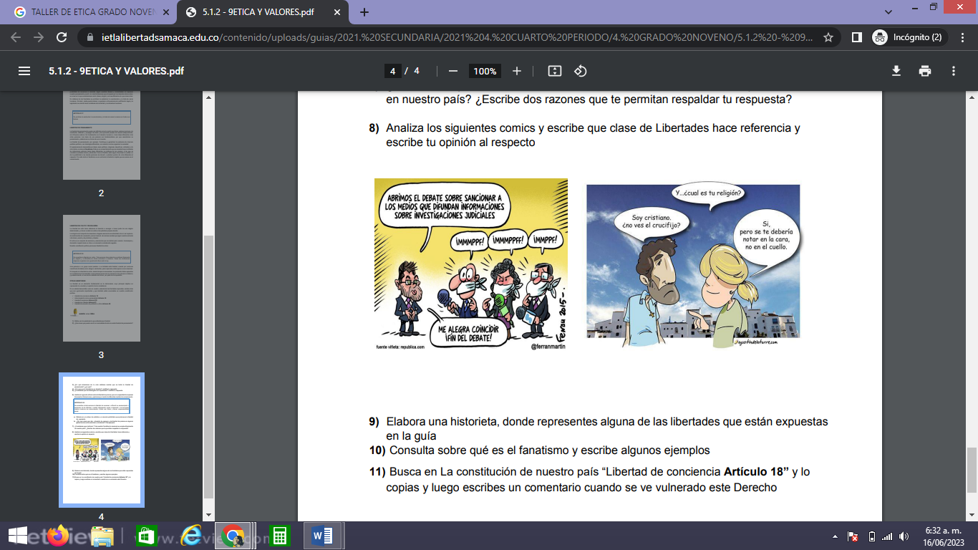

1. Elabora una historieta, donde representes alguna de las libertades que están expuestas en la guía
2. Consulta sobre qué es el fanatismo y escribe algunos ejemplos
3. Busca en La constitución de nuestro país “Libertad de conciencia Artículo 18” y lo copias y luego escribes un comentario cuando se ve vulnerado este Derecho.